**Bài tập về nhà buổi 5**

**Chú ý: có 4 bài nhé**

và Phương thức Nhap(), Xuat() để nhập và xuất thông tin của các thuộc tính trong class.

**Yêu cầu làm bằng ArrayList.**

## Bài 1: Chương trình quản lý điều hòa

Lớp SanPham bao gồm thuộc tính: mã sản phẩm, tên sản phẩm, tên hãng sản xuất, ngày nhập. Các phương thức nhập, xuất cho các thuộc tính và các phương thức cần thiết khác.

Lớp DieuHoa **kế thừa** các thuộc tính và phương thức của lớp SanPham và có thêm các thuộc tính: công suất, giá bán (triệu đồng). Các phương thức nhập, xuất cho các thuộc tính và các phương thức cần thiết khác.

Thực hiện các yêu cầu sau:

* Cài đặt các lớp theo mô tả.
* Nhập số nguyên dương n và danh sách n điều hòa.
* Hiển thị danh sách các điều hòa có hãng sản xuất Electrolux. In ra các sản phẩm có giá bán thấp nhất. (In ra màn hình thông báo nếu không tồn tại).

## **Bài 2:** Viết chương trình nhập vào thông tin của 1 Phiếu , in thông tin của Phiếu vừa nhập ra màn hình bằng class RunMain. Khi xuất cho thêm phương thức thành tiền = số lượng  * đơn giá

## 

## 

## 

## 

## 

## 

## 

## 

## 

## 

## 

## Bài 3:

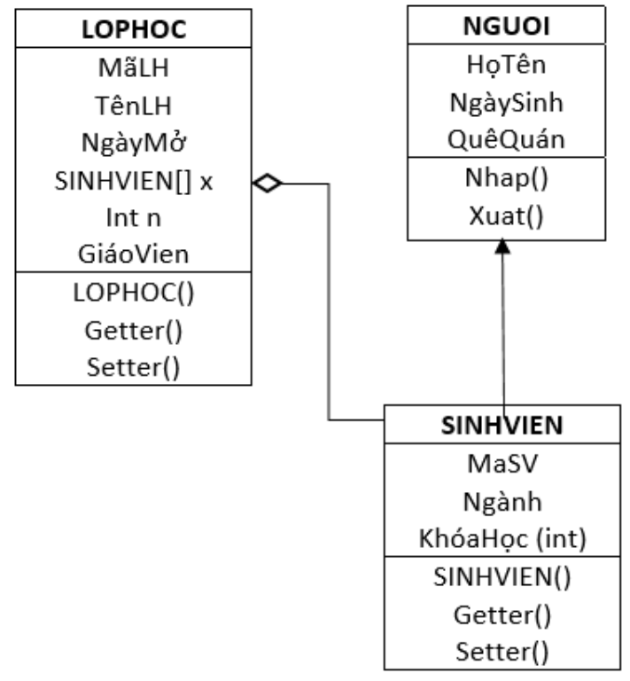

* Viết chương trình chính nhập vào thông tin của 01 lớp học, in thông tin của lớp học vừa nhập ra màn hình.
* Cho biết lớp học có bao nhiêu sinh viên khóa 15.
* Sắp xếp danh sách các sinh viên của lớp học theo chiều tăng dần của khóa học và in lại thông tin của lớp học ra màn hình.

Note:

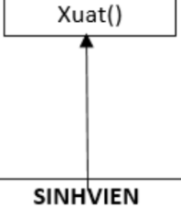Lớp SINHVIEN được kế thừa từ lớp NGUOI

**Bài 4:** Xây dựng lớp Sum<?> có thuộc tính: ? soA, ? soB. Dùng generic để xây dụng lớp Sum, có ? là kiểu number bất kỳ(Integer, Long, Float, Double). Hàm Main yêu cầu: Khai báo 4 đối tượng tương đương với 4 kiểu dữ liệu trên và xuất ra tổng 2 số.